TITA, A BORBOLETA VAIDOSA

Tita era uma lagartinha ainda muito novinha que mal acabara de nascer no início da primavera. Uma tarde, quando ela passeava sobre uma folhagem do jardim de Batatinha, a filha da dona da casa, ao olhar para uma brilhante gota d’água, Tita levou um grande susto. No brilho da água ela viu seu rosto como num espelho e, qual não foi a sua surpresa, quando descobriu que era tão feia, mas tão feia como ela nunca havia visto igual! Ela nunca havia visto uma lagarta em toda a sua vida!

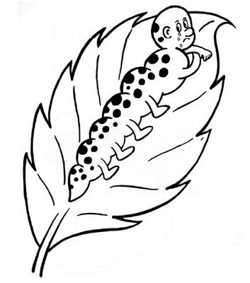
Tita pôs-se a chorar tanto e tão alto que, se houvesse alguma pessoa passando pelo jardim, poderia ouvi-la soluçar e fungar.
Tita, que já era uma lagartinha pequenina e quietinha, passou a ser ainda mais quieta, mais triste, mais feia e apagada.
No meio daquelas lindas flores do jardim de Batatinha ela se escondia cada vez mais, sempre encorujada e dizendo:
- “Por que eu não nasci uma flor, elas são tão lindas e tão admiradas e eu, uma feia e magricela lagartinha, sem amigos e, o que é pior, sempre verde!”
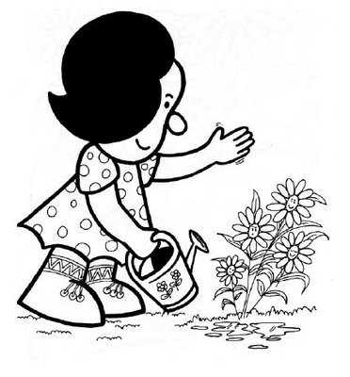
Batatinha todos os dias jogava água limpa e fresca sobre seu lindo jardim, e as flores cresciam cada vez mais viçosas e cheirosas.

Havia uma flor, uma linda margarida que, enquanto tomava seu banho pensava:
- “Como é boa a Batatinha, é uma pena que ela não possa fazer nada pela pobre Tita.”

No meio do jardim havia uma árvore, uma grande árvore e lá no topo, um ninho onde morava um lindo passarinho que cantava, alegrando todas as manhãs.
O passarinho era amigo das flores, das folhagens e das árvores.
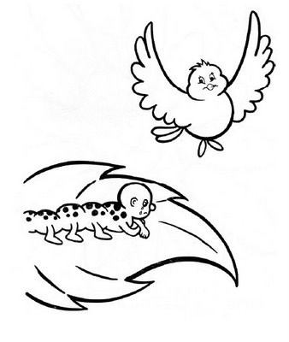
Enquanto sobrevoava o canteiro das flores, viu tão escondidinha e tão chorosa, a lagartinha Tita deitada sobre uma folha. Então o passarinho resolveu pousar e ter com Tita uma longa conversa:
- Que coisa feia, você uma lagartinha, chorando desse jeito! Distraída assim, qualquer hora alguém esbarra em você e adeus, lagartinha!
Tita respondeu com lágrimas nos olhos:
- Você fala assim porque sabe que é um lindo passarinho, grande e, que acima de tudo, sabe voar. Por isso conhece todo mundo e é admirado por todos, mas eu não passo de uma minhoca desajeitada, magricela e feiúda...
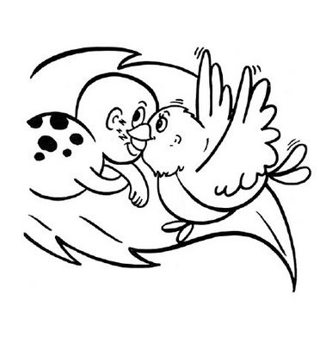
Chamou-a num canto e disse bem baixinho em seu ouvido para que ninguém escutasse:
- Você é uma lagartinha privilegiada, todas as lagartas são privilegiadas porque depois de algum tempo sendo feias, magricelas e verdes, vocês sofrem uma grande mudança e se tornam belas e coloridas borboletas. Isso é a natureza, cheia de segredos e surpresas na primavera!
E o passarinho deu à chorona Tita uma grande lição:
- Temos que ser felizes e agradecidos por sermos o que somos simplesmente, pois a natureza nos reserva lindas surpresas. Foi o próprio Deus quem nos criou.
A pobre Tita não conhecia o seu destino, nunca ninguém tinha lhe contado que de lagartinha ela passaria a ser borboleta. E disse mais:
- Não sei quando tudo vai acontecer, mas tenha paciência que esse dia vai chegar e tudo vai ser muito bom.

E desse dia em diante, Tita passou a pensar muito naquilo que o passarinho lhe havia falado.
- Eu posso ser feliz assim com eu sou. Até que para uma lagarta verde, eu sou até simpática.
Tita já não olhava para si com pena do que via. Agora, quando olhava sua imagem refletida numa gota de chuva, pensava:
- Sorte a minha ser uma lagartinha, pelo menos eu posso andar e passear sobre as folhas, contemplar as lindas flores e esperar com alegria o dia de amanhã.
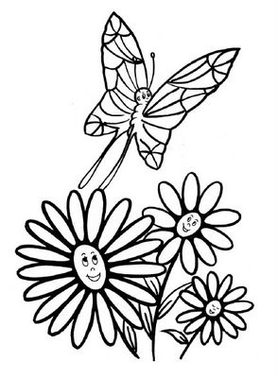
E numa manhã Tita levantou-se diferente, não sabia porque, mas sentia vontade de voar. Olhou para os lados e viu lindas, grande e coloridas asas que tinha feito antes, saiu voando sobre as flores do jardim de Batatinha.
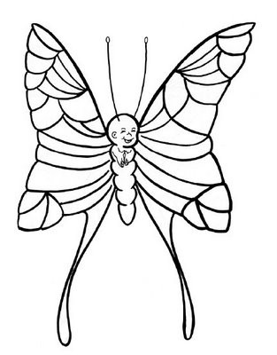
Tinha chegado hora de Tita, ela agora era uma borboleta exatamente como o passarinho lhe havia dito.
Então, a triste e chorona Tita passou a ser a mais linda e alegre borboleta de todo jardim, porque acreditou, porque esperou e alcançou uma felicidade ainda maior que a que possuía, mesmo como lagartinha.
Assim somos nós, às vezes tristes, às vezes feios, mas Deus nos prometeu uma coisa que eu vou contar agora para vocês:
Ele prometeu que nos transformaria, que tiraria todo o pecado da gente que nos faz ficar feios e tristes, para fazer lindos, felizes e livres como ficou a lagartinha Tita. Tudo isto pode acontecer aqui mesmo, agora.
“Assim que, se alguém, está em Cristo, nova criatura é: as coisas velhas já passaram; eis que tudo se fez novo” (II Corintios 5:17).
“Eis que vos digo um mistério: na verdade, nem todos dormiremos, mas todos seremos transformados, num momento, num abrir e fechar de olhos, ante a última trombeta; porque a trombeta soará e os mortos ressuscitarão incorruptíveis, e nós seremos transformados” (I Corintios 15:51-52).

Se você quiser ter a mesma experiência que Tita teve, escute o conselho de Jesus como Tita ouviu o conselho do passarinho. Espere, confie nEle e então, talvez numa manhã como aquela, você acorde diferente.
Quando olhar para você mesmo vai ver uma outra pessoa, aquela que Deus quis que você fosse, bem mais bonita e bem mais feliz, como Tita, a lagartinha que virou uma linda borboleta.

História e desenhos – extraídos do livro Tita – Editora Redijo

